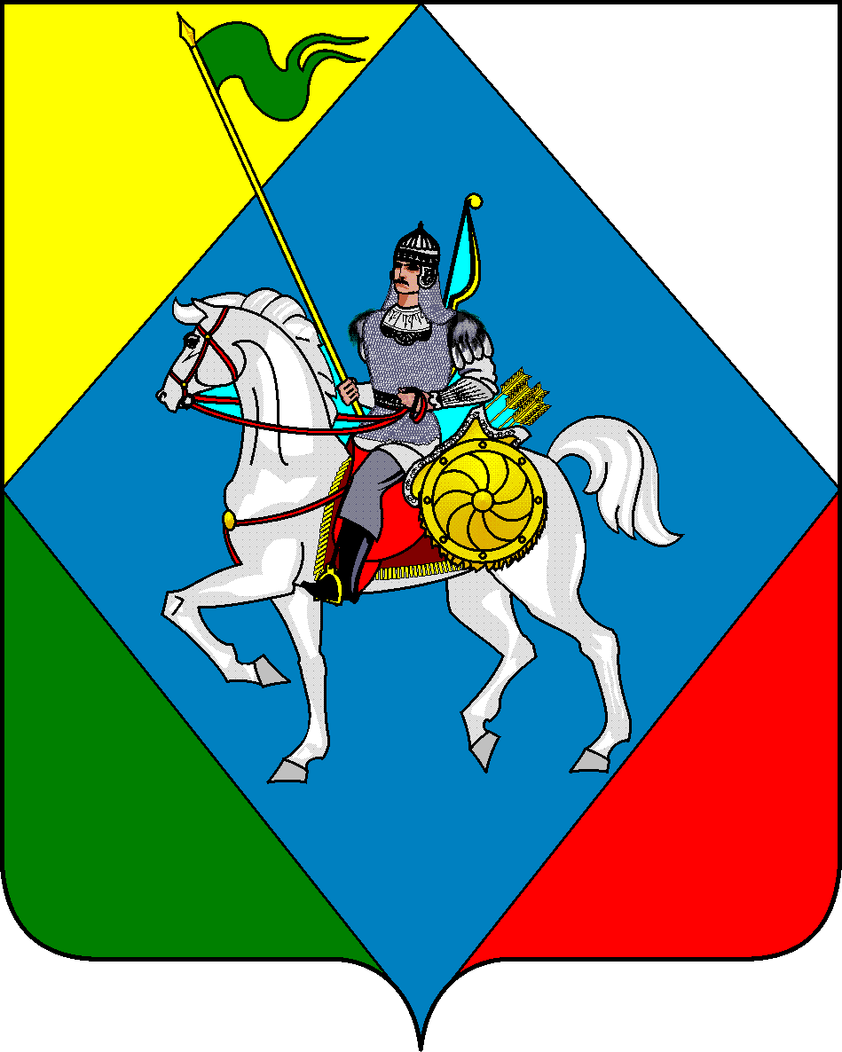
ТАТАРСТАН РЕСПУБЛИКАСЫ РЕСПУБЛИКА ТАТАРСТАН
Әлки муниципаль районы Совет
Иске Кората авыл җирлеге Старохурадинского сельского
поселения
Советы Алькеевского муниципального
района

Адресы: 422898, РТ, Сиктерме-Хузангай авылы, Адрес: 422898, РТ, с. Сиктерме-Хузангаево, ул. Мектеп ур., 15 Тел/факс: (84346) 73-4-03 Школьная, 15 тел/факс: ( 84346) 73-4-03

Р Е Ш Е Н И Е КАРАР

«07» июня 2021 года № 20

О внесении изменений в решение Совета Старохурадинского сельского поселения Алькеевского муниципального района Республики Татарстан от 04.03.2021 № 17 «Об утверждении Положения о порядке вырубки зеленых насаждений на территории Старохурадинского сельского поселения Алькеевского муниципального района Республики Татарстан, не входящих в земли государственного лесного фонда Российской Федерации и в земли, находящиеся в частной собственности физических и юридических лиц»

В соответствии с Лесным кодексом Российской Федерации, Федеральным законом Российской Федерации от 06 октября 2003 года № 131-ФЗ «Об общих принципах организации местного самоуправления в Российской Федерации», Федеральным законом от 10 января 2002 года № 7-ФЗ «Об охране окружающей среды» Совет Старохурадинского сельского поселения Алькеевского муниципального района Республики Татарстан РЕШИЛ:
1. Внести в Положение о порядке вырубки зеленых насаждений на территории Старохурадинского сельского поселения Алькеевского муниципального района Республики Татарстан, не входящих в земли государственного лесного фонда Российской Федерации и в земли, находящиеся в частной собственности физических и юридических лиц, утвержденное решением Совета Старохурадинского сельского поселения Алькеевского муниципального района Республики Татарстан от 04.03.2021 № 17 следующие изменения:
1.1. Абзац четвертый раздела 1 изложить в новой редакции:
«озелененные территории - территории, на которых располагаются участки растительности естественного происхождения, искусственно созданные объекты озеленения (кроме земель сельскохозяйственного назначения), малозастроенные участки земель различного функционального назначения, в пределах которых не менее 50 процентов поверхности занято растительным покровом;».
1.2. Раздел 3 изложить в новой редакции:
«3. Порядок вырубки зеленых насаждений(деревьев, кустарников)
3.1. Самовольная вырубка зеленых насаждений на территории сельского поселения запрещается.
3.2. Вырубка деревьев и кустарников на территории сельского поселения производится на основании разрешения. Разрешение на вырубку оформляется в виде распоряжения Руководителя Исполнительного комитета сельского поселения.
3.3. Для получения разрешения на вырубку зеленых насаждений Заявитель подает на имя Руководителя Исполнительного комитета сельского поселения письмо-заявку по установленной форме (приложение 1 к настоящему Положению), в котором указываются количество, наименование насаждений, их состояние, место проведения ограниченной вырубки и ее обоснование.
К заявлению прилагаются следующие документы:
- документ, удостоверяющие личность;
- документ, подтверждающий полномочия представителя (если от имени заявителя действует представитель);
- схема участка до ближайших строений или других ориентиров с нанесением зеленых насаждений, подлежащих вырубке;
- заверенные копии правоустанавливающих и право подтверждающих документов на земельный участок, если земельный участок не зарегистрирован в Едином государственном реестре недвижимости;
- сведения об отсутствии задолженности по налогам, сборам и иным платежам в бюджеты бюджетной системы Российской Федерации, для случаев, связанных с аварийными ситуациями не предоставляются (устанавливаются);
- утвержденная проектная документация в случае, если производится вырубка зеленых насаждений, попадающих под габариты при строительстве зданий и сооружений;
- согласование с владельцами затрагиваемых территорий условий вырубки и пересадки зеленых насаждений;
- при посадке или пересадке насаждений согласование с представителями инженерных сетей с открытием ордера на проведение земляных работ.
3.4. Исполнительный комитет сельского поселения после поступления письма-заявки рекомендует Заявителю обратиться в специализированную организацию, имеющую разрешение на проведение данного вида работ, для получения:
- перечетной ведомости зеленых насаждений;
- акта натурного технического обследования зеленых насаждений, который составляется с целью определения количества, вида, категории подлежащей вырубке древесно-кустарниковой растительности;
- расчета стоимости (платы) за вырубленную древесину. Плата за вырубленную древесину рассчитывается отдельно на основании ставок, утвержденных постановлением Правительства Российской Федерации от 22.05.2007 № 310 «О ставках платы за единицу объема лесных ресурсов и ставках платы за единицу площади лесного участка, находящегося в федеральной собственности».
Проведение вышеуказанных работ осуществляется за счет Заявителя.
Срок действия разрешения - 90 дней.
3.5. Исполнительный комитет сельского поселения на основании письма-заявки Заявителя, акта натурного технического обследования зеленых насаждений, расчета стоимости (платы) за вырубленную древесину готовит проект распоряжения руководителя Исполнительного комитета сельского поселения о разрешении на вырубку зеленых насаждений на территории сельского поселения.
3.6. При получении разрешения на производство работ Заявитель, в интересах которого уничтожаются зеленые насаждения, в соответствии с настоящим Положением обязан внести платежи за вырубку зеленых насаждений и предоставить документы, подтверждающие поведение компенсационного озеленения.
3.7. Плата за вырубку деревьев и кустарников перечисляются Заявителем в бюджет сельского поселения.
3.8. Работы по вырубке зеленых насаждений производятся в соответствии с установленными нормами и правилами за счет средств Заявителя. Вырубка деревьев допускается только аттестованными специалистами.
3.9. Валка, раскряжевка, погрузка и вывоз срубленных зеленых насаждений и порубочных остатков производятся в течение трех дней с момента начала работ за счет Заявителя. Хранить срубленные зеленые насаждения и порубочные остатки на месте производства работ запрещается.
3.10. В случае повреждения газона, зеленых насаждений на прилегающей к месту вырубки территории, производителем работ проводится их обязательное восстановление в сроки, согласованные с владельцем территории и контролирующими органами в пределах их компетенции, но не позднее чем в течение полугода с момента причинения повреждения.
3.11. Вырубка деревьев и кустарников без осуществления платы за вырубку древесины может быть разрешена Исполнительным комитетом сельского поселения в следующих случаях:
- проведение рубок ухода, санитарных рубок и реконструкции зеленых насаждений;
- ликвидация аварийных и иных чрезвычайных ситуаций, в том числе ремонта подземных коммуникаций и капитальных инженерных сооружений;
- вырубка деревьев и кустарников, нарушающих световой режим в жилых и общественных зданиях, если имеется заключение Госсанэпидемнадзора;
- вырубка аварийных (представляющих угрозу падения, сухостойных) деревьев и кустарников.
3.12. Заявителю, осуществляющему вырубку зеленых насаждений в вышеуказанных случаях, необходимо провести компенсационное озеленение в местах, согласованных с Исполнительным комитетом сельского поселения.
3.13. Аварийные, сухостойные и представляющие угрозу безопасности зеленые насаждения вырубаются на основании комиссионного обследования на основании акта согласно приложению 2 к настоящему Положению.
3.14. По аналогии со ст. 20 Лесного кодекса Российской Федерации древесно-кустарниковая растительность, которая появилась в результате хозяйственной деятельности или естественным образом на земельном участке после передачи его в собственность гражданину или юридическому лицу, является его собственностью, которой он владеет, пользуется и распоряжается по своему усмотрению.
3.15. Несанкционированной вырубкой или уничтожением зеленых насаждений признается:
- вырубка деревьев и кустарников без разрешения или по разрешению, но не на том участке, не в том количестве и не тех пород, которые указаны в разрешении;
- уничтожение или повреждение деревьев и кустарников в результате поджога или небрежного обращения с огнем;
- окольцовка ствола или подсечка;
- повреждение растущих деревьев и кустарников до степени прекращения роста;
- повреждение деревьев и кустарников сточными водами, химическими веществами, отходами и тому подобное;
- самовольная вырубка сухостойных деревьев;
- прочие повреждения растущих деревьев и кустарников.
3.16. Вырубка деревьев и кустарников, находящихся в государственном лесном фонде, осуществляется в соответствии с разрешениями, выдаваемыми специально уполномоченными государственными органами.
3.17. Ликвидация деревьев и кустарников с нарушением настоящего Положения является самовольной вырубкой и подлежит административной и уголовной ответственности в соответствии с законами Российской Федерации и Республики Татарстан. Соблюдение правил настоящего Положения обязательно для всех граждан, организаций и учреждений на территории сельского поселения.».
1.3. Дополнить Приложениями 1 и 2 согласно Приложениям № 1 и № 2 к настоящему постановлению.
2. Опубликовать настоящее решение на Официальном портале правовой информации Республики Татарстан.

Председатель Совета
Старохурадинского сельского поселения
Алькеевского муниципального района Н.В.Кузнецов

Приложение № 1
к решению Совета Старохурадинского
сельского поселения Алькеевского
муниципального района
Республики Татарстан
от 07.06.2021года № 20

Приложение 1
к Положению о порядке вырубки зеленых
насаждений на территории Старохурадинского
сельского поселения Алькеевского
муниципального района, не входящих в земли
государственного лесного фонда Российской Федерации
и в земли, находящиеся в частной собственности
физических и юридических лиц

Руководителю
Исполнительного комитета
Старохурадинского сельского поселения
Алькеевского муниципального района
_______________________
от_____________________
_______________________
______________________
(указать наименование организации
или Ф.И.О., адрес)

Заявление
на ограниченную вырубку древесно-кустарниковой растительности на территории Старохурадинского сельского поселения

Прошу разрешить вырубку деревьев, кустарников, древесно-кустарниковой растительности (нужное подчеркнуть), локализованных на земельном участке, находящемся _______________________________________ ____________________________________________________________________
(указать наименование организации или Ф.И.О. и вид права на земельный участок)

и расположенном на землях ____________________________________________
(указать населенный пункт)

Земельный участок характеризуется наличием:
деревьев _____________________________ шт.
кустарников __________________________ шт.

В процессе освоения и благоустройства земельного участка обязуюсь осуществить плату за вырубку древесины и провести компенсационную высадку древесно-кустарниковой растительности в соответствии с дендропланом.
___________________________ __________________
Ф.И.О. (Подпись) (Дата)

Приложения :

1. Исходно - разрешительная документация.
2. План земельного участка с нанесением на него вида и количества зеленых насаждений, вырубку которых предполагается произвести.

Приложение № 2
к решению Совета Старохурадинского
сельского поселения Алькеевского
муниципального района
Республики Татарстан
от 07.06.2021г № 20

Приложение 2
к Положению о порядке вырубки зеленых
насаждений на территории Старохурадинского
сельского поселения Алькеевского о
муниципального района, не входящих в земли
государственного лесного фонда Российской Федерации
и в земли, находящиеся в частной собственности
физических и юридических лиц

Акт
о признании зеленых насаждений подлежащими вырубке

«_____»_________ ________ г.

Комиссия в составе:
1.___________________________________________________________________
(Ф. И. О. должность)
2.___________________________________________________________________
(Ф. И. О. должность)
3.__________________________________________________________________
(Ф. И. О., должность)
провела обследование зеленых насаждений.
Результатами обследования установлено:
____________________________________________________________________
____________________________________________________________________
____________________________________________________________________
____________________________________________________________________
____________________________________________________________________
Выводы: ____________________________________________________________________
____________________________________________________________________
____________________________________________________________________
____________________________________________________________________
Члены комиссии:
1. ________________________ _______________________
(подпись) (Ф. И. О.)
2. ________________________ _______________________
(подпись) (Ф. И. О.)
3. ________________________ _______________________
(подпись) (Ф. И. О.)

